1. 对公付款财务界面：排列顺序按照付款时间由远及近排列，如3月10日在下，3月11日在上；

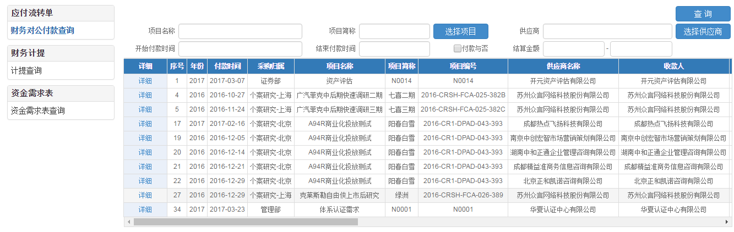

1. 填写需求书，点击多次保存，数据条数也出现多条，请调整。

=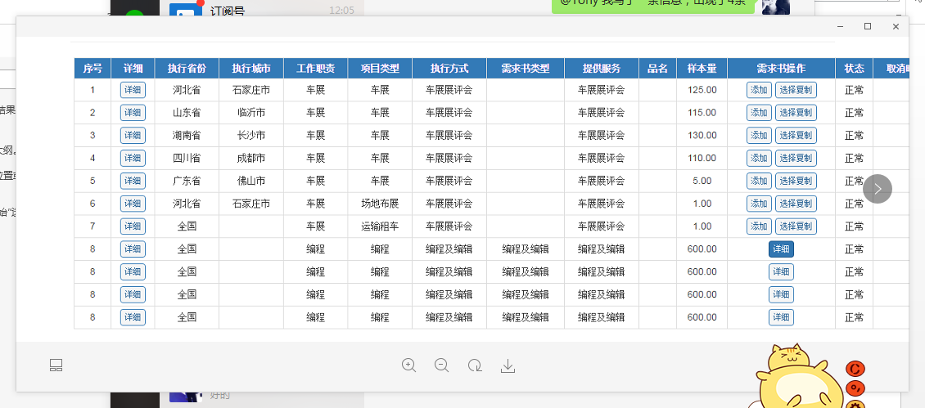

1. 我的任务:待我审批结算单结算金额计算错误(图一),与申请人处显示不一致(图二)

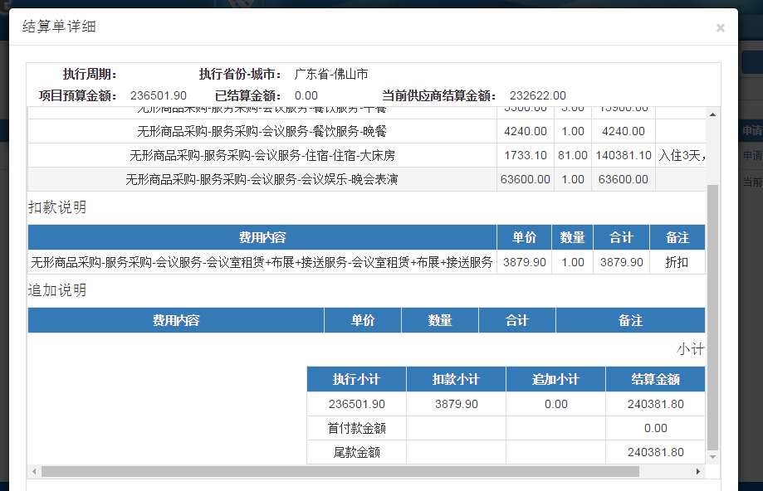

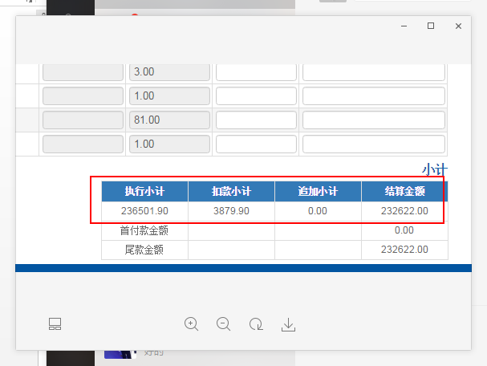

1. 我的任务：我的审批结算单审批流程结束后，仍然可以在审批中重新勾选供应商。